Каталитическая графитизация микрокристаллической целлюлозы
Кореневский А.С., Султанова Я.В., Бобылёва З.В.
Студент, 2 курс специалитета
Московский государственный университет имени М.В. Ломоносова,
химический факультет, Москва, Россия
E-mail: koral180305@gmail.com
В настоящее время активно изучаются материалы для натрий-ионных аккумуляторов. Выбор анодных материалов относительно ограничен, наиболее интересными с практической точки зрения являются углеродные материалы, среди которых наиболее востребованным является неграфитизируемый углерод, за счет микроструктурных особенностей которого достигаются удовлетворительные электрохимические характеристики [1].
Наиболее перспективным источником неграфитизируемого углерода является биомасса в силу распространенности и дешевизны, однако материалы на ее основе существенно уступают в электрохимических характеристиках аналогичным материалам из других источников. Это связывают с вариабельностью ее состава и наличием неорганических примесей. Важной особенностью является возможность низкотемпературной каталитической графитизации углеродных материалов под действием некоторых элементов, преимущественно d-металлов. Поскольку железо является наиболее распространенным микроэлементом в растительной биомассе, оно было выбрано в качестве катализатора графитизации.
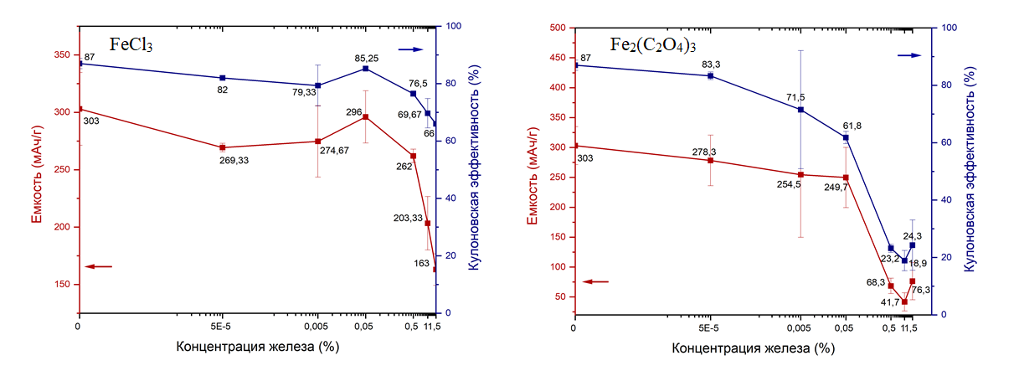
Таким образом, целью настоящей работы стало исследование влияния каталитической графитизации с использованием железа на микроструктуру и электрохимические свойства неграфитизируемого углерода, получаемого из биомассы.
В ходе работы был выявлен ряд закономерностей: электрохимические характеристики образцов монотонно ухудшались с увеличением доли железа в допируемом материале, причем в случае оксалата характеристики существенно сильнее (рис.1), что связано с более интенсивным разложением оксалата и, соответственно, активацией поверхности при синтезе.
Рис. 1 Зависимость удельной емкости и кулоновской эффективности от концентрации железа при допировании хлоридом железа (III) (a) и оксалатом железа (III) (б)
Было показано, что добавление небольших концентраций железа несколько улучшают удельную емкость и кулоновскую эффективность материала. В дальнейшей работе планируется исследовать влияние других неорганических примесей, содержащихся в биомассе, чтобы полностью охарактеризовать их влияние на электрохимические свойства получаемых материалов.
Литература
1. Daniel Saurel, B. Orayech, B. Xiao, D. Carriazo, X. Li, and T. Rojo ‘From Charge Storage Mechanism to Performance: A Roadmap toward High Specific Energy Sodium-Ion Batteries through Carbon Anode Optimization’ // Adv. Energy Mater. 2018, 8, 1703268

